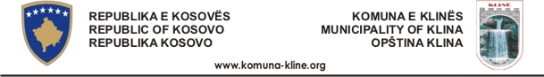Drejtoria për Kulturë, Rini dhe Sport
Komisoni Vlerësues
Klinë, datë 22.03.2023
N J O F T I M
Në bazë të vendImit të Komisionit Vlerësues 10Nr.451-9805/2023, të cilët kanë vlerësuar të gjitha aplikacionet e Shoqatave të dalura nga lufta, në thirrjen publike 10Nr.451-4824/2023 të datës 13.02.2023, Drejtoria për Kulturë, Rini dhe Sport njofton për listën preliminare të shoqatave përfituese që kanë plotësuar kriteret për financimin e projekteve (aktiviteteve) me të cilat kanë aplikuar;

Shoqatat përfituese të mjeteve financiare nga kategoria e subvencioneve
LISTA PRELEMINARE

Emri i shoqatës Shuma e përfituar

- Shoqata e Veteranëve të Luftës - OVL | 1500€
- Shoqata e Familjeve të Dëshmorëve - ShFD | 1000€
- Shoqata e Invalidëve të Luftës - ShiL | 1000€
- Shoqata e të pagjeturve të luftës | 500€
- Shoqata e ish të Burgosurve Politik | 300€

- Në bazë të nenit 21 (pika 2) e rregullore 04/2017, shoqatat e pakënaqura nga vendimi i Komisionit Vlerësues, kanë të drejtë ankese në afat kohor prej 5 ditësh nga data e publikimit të listës.
- Ankesat i parashtrohen Komisionit për Ankesa i formuar nga zyrtari kryesor administrativ.
- Arsyeshmëria e këtij vendimi, mbështetet në punën e Komisionit Vlerësues duke u bazuar në rregulloren e brendshme të punës dhe në rregulloren M F-Nr. 04/2017.
- Ky vendim hyn në fuqi që nga dita e shpalljes së listës përfituese, e cila publikohet në web-faqen zyrtare të komunës dhe në tabelën e shpalljeve.

K O M I S I O N I

